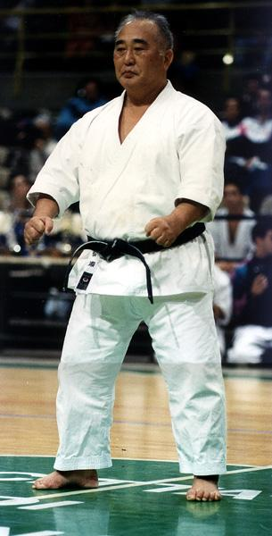
Taïji KASE Ô Senseï mon Maître de Karaté Do
Né le 9 février 1929 à Tokyo et décédé à l’âge de 75 ans, le 24 novembre 2004 à Paris.

Il étudie le Judo et l’Aïkido puis le Karaté de FUNAKOSHI Ô Senseï

Combattant hors pair, il était chargé, dans les années 60, de relever les défis lancés à la JKA.

Arrivé en France en 1967, il a formé tous quasiment les cadres du karaté Français.

Il disait que « tout karateka doit pratiquer au moins 20 années avant de savoir s’il doit ou non continuer ».
Un autre Senseï disait de KASE Senseï aux karatekas français : « Vous avez le plus grand expert de karaté au monde et vous ne le savez pas ».
Lorsqu’on à la chance de le rencontrer et bien au 1° contact « on sait » qu’il est « LE Grand Maître » c’est tout ! en tout cas pour moi.

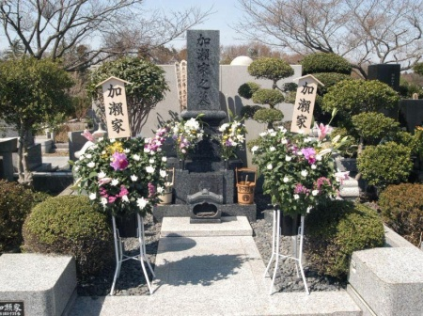
J’ai eu le privilège durant 12 ans de participer à ses stages en France.
Le 24 novembre 2004, mon cœur était rempli de larmes, mon Père des arts martiaux,
est parti dans la brume au sommet de la montagne pour un nouveau combat.
Il m’a apporté ce que je cherchai depuis 10 ans.
En 2005, lors d’une discussion avec sa fille Sachiko KASE, elle découvrait
(et me l’apprenait en même temps) qu’un de mes cadeaux (remis personnellement
à chaque stage et directement dans les mains de O Senseï) était posé sur sa télévision
et qu’il le trouvait très beau. Ce fut pour moi une belle émotion !
Lors deLors de mon dernier stage, il parlait de son Senseï, c’était magique !

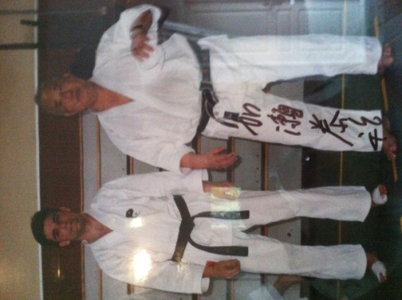
La photo dédicacée de sa main est toujours présente dans mon Dojo, et sa mémoire vit en moi, je prends toujours autant de plaisir à ce que mes élèves sachent quel Grand Maître il était.

Le proverbe : « l’élève dépasse le Maître » est non respectueux car le Maître (le vrai Maître) est toujours et restera au-dessus de l’élève.
Ce sentiment de l’élève est à la hauteur de la dimension de son égo ! le fruit de sa grande ignorance.

KASE Ô Senseï est et sera toujours mon Senseï !!!

Arigato Gozaïmas Ô SENSEI, kami no iki wa anata to isso ni
(Merci très respectueux Grand Maître, que les vents divins soufflent pour vous)

